Инструкция для поиска информации о победителе аукциона по адресу дома из программы капремонта на площадке Сбербанк-АСТ.
- Зайти на сайт Фонда fondkr10.ru в раздел «Аукционы».
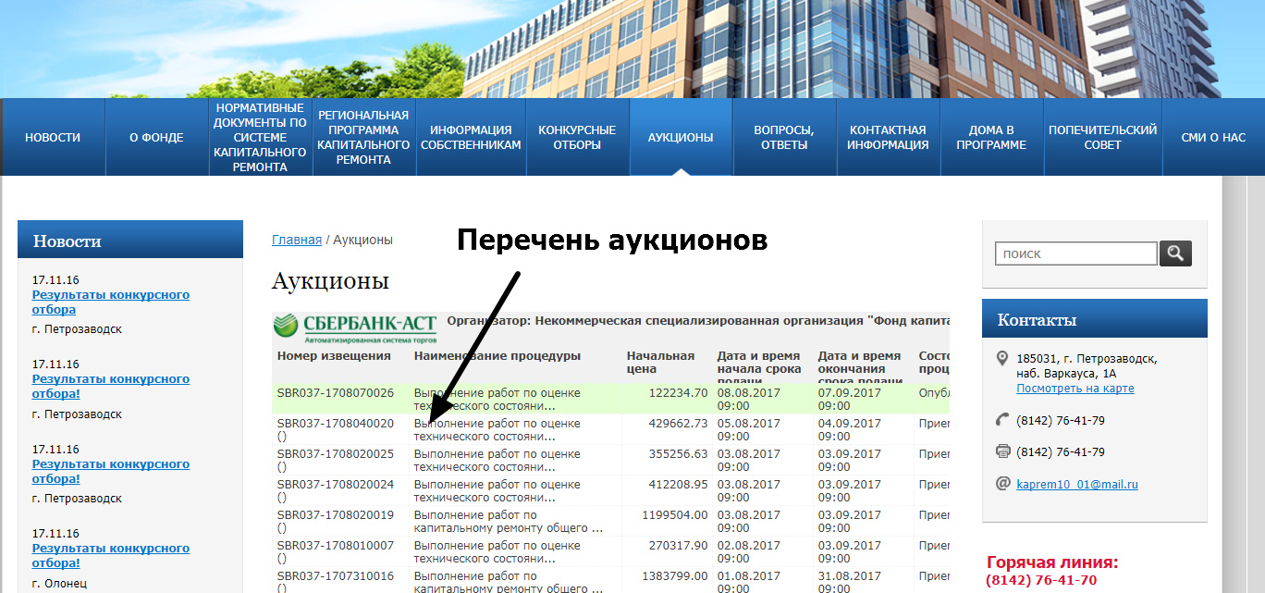
- В «Перечне аукционов» нажать мышью по любой строке в колонке «Наименование процедуры».
- В открывшемся окне площадки «Сбербанк-Аст» выбрать пункт меню «Найти процедуру». См. рис. ниже
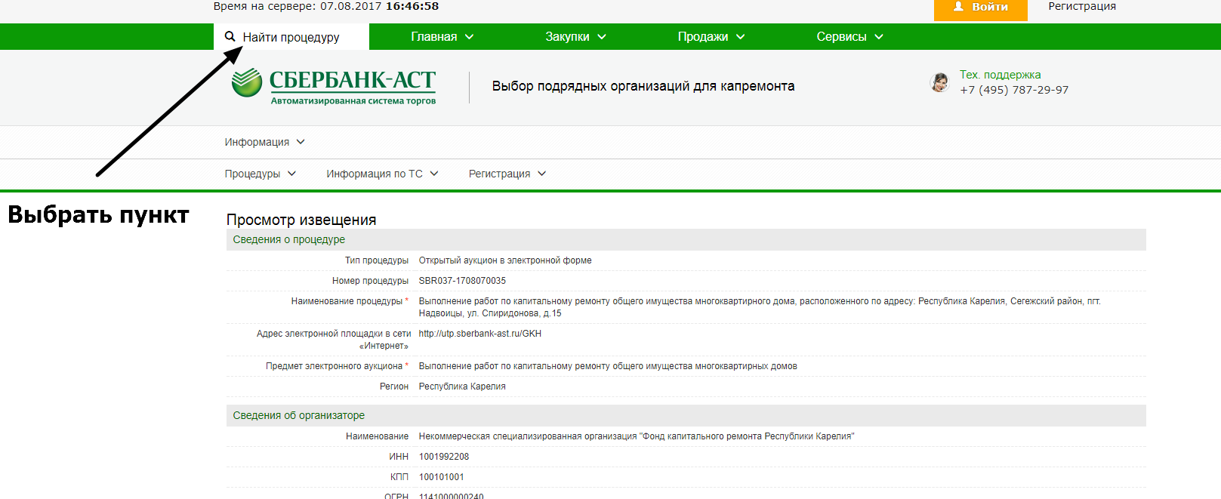

- В открывшемся окне, в строке поиска (см. п.1 на изображении ниже) нужно ввести наименование фонда и искомый адрес. После чего нужно нажать кнопку «Поиск» (см. п.2 на изображении ниже). После чего ниже появится результат (см. п. 3 на изображении ниже). В результатах поиска нужно найти завершённый аукцион с вашим адресом и нажать на нём кнопку «Просмотр» (см п.4).

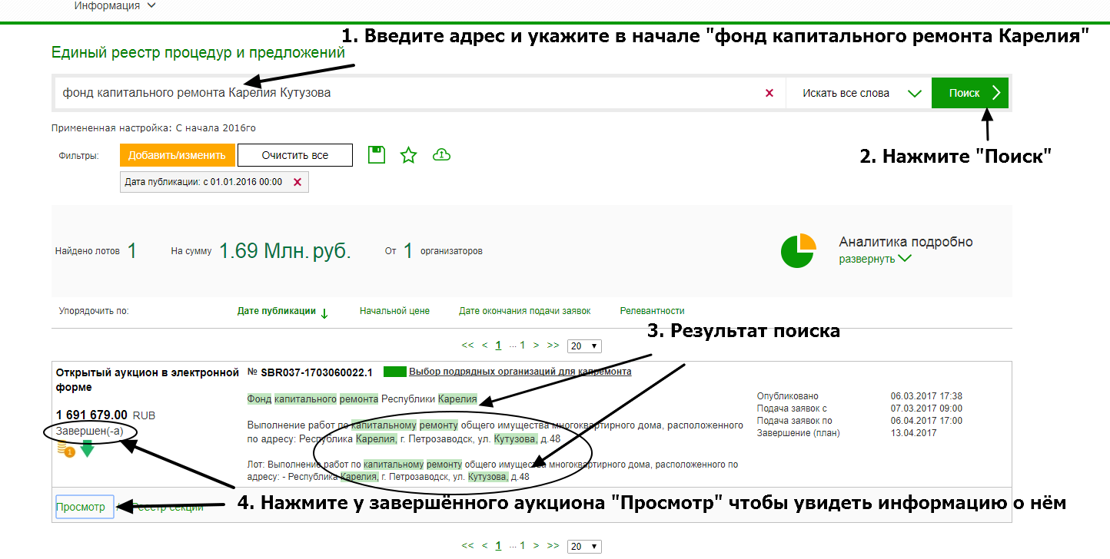

- В открывшемся окне просмотра извещения нужно перейти к перечню протоколов внизу этой страницы (см. рис. ниже). В этом перечне нужно открыть «Протокол проведения электронного аукциона».

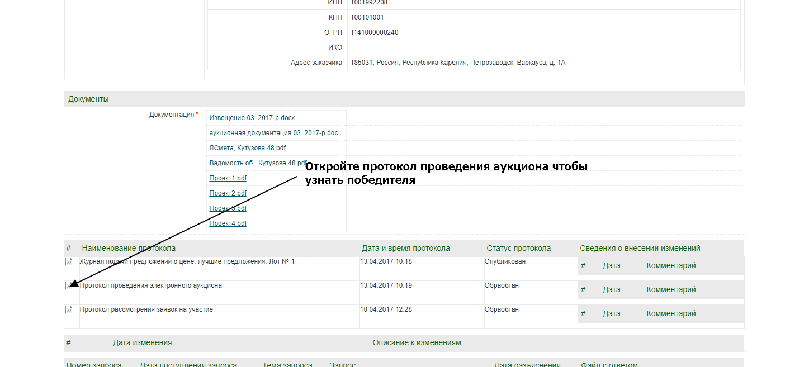

- Внизу в разделе сведений о лоте будет указана организация выигравшая аукцион.
